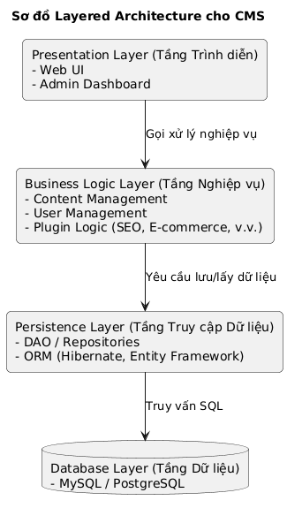
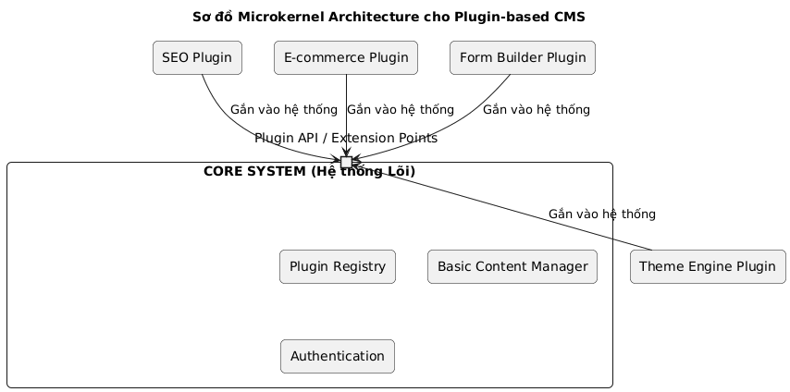
Style Trade-off (So sánh ưu/nhược điểm dựa trên sách)

Tiêu chí đánh giá | Layered Architecture (Kiến trúc Phân tầng) | Microkernel Architecture (Kiến trúc Lõi - Plugin)
Tính mở rộng (Extensibility) | Thấp. Việc thêm một "plugin" mới thường đòi hỏi phải viết thêm code ở tầng Presentation, Business và Persistence. | Rất cao. Thêm tính năng mới chỉ cần viết một Plugin độc lập và gắn vào Core thông qua API đã định nghĩa.
Tính cô lập (Isolation) | Thấp. Lỗi ở một đoạn code tính năng SEO có thể làm sập toàn bộ Tầng Nghiệp vụ của CMS. | Cao. Plugin hoạt động độc lập. Nếu SEO plugin bị lỗi, chỉ tính năng SEO hỏng, CMS vẫn cho phép viết bài bình thường.
Bảo trì & Triển khai (Deploy) | Khó khăn. Mỗi lần cài đặt thêm một tính năng mới, phải build và deploy lại toàn bộ cục Monolith (toàn bộ CMS). | Dễ dàng. Người dùng có thể cài đặt, bật/tắt Plugin ngay lúc hệ thống đang chạy (Runtime) mà không cần khởi động lại Core.
Độ phức tạp ban đầu | Thấp. Rất dễ hiểu, quen thuộc với mọi lập trình viên. Thiết kế nhanh. | Cao. Phải thiết kế cực kỳ cẩn thận Plugin Registry (Nơi quản lý plugin) và Contract/API (Giao ước giao tiếp giữa Core và Plugin).
Hiệu suất (Performance) | Bình thường. Có thể bị anti-pattern "Sinkhole" (request đi qua các tầng mà không làm gì), nhưng nhìn chung ổn định. | Có rủi ro. Nếu các Plugin giao tiếp với Core quá nhiều (gọi API liên tục) có thể gây thắt cổ chai tại Core.
Quyết định: Chọn Style thích hợp nhất cho CMS
Lựa chọn: Microkernel Architecture (Plug-in Architecture) là kiến trúc hoàn hảo và thích hợp nhất cho hệ thống này.
Giải thích: Bản chất của một CMS hiện đại (như WordPress, Joomla hay Ghost) là nó phục vụ hàng triệu người dùng với các nhu cầu hoàn toàn khác nhau.
- Khách hàng A chỉ muốn viết Blog (cần Core + Plugin SEO).
- Khách hàng B muốn bán hàng (cần Core + Plugin E-commerce + Plugin Payment).
Nếu dùng Layered Architecture, sẽ phải code sẵn tất cả các tính năng SEO, E-commerce, Payment vào trong Tầng Nghiệp vụ ngay từ đầu, khiến hệ thống trở nên khổng lồ, cồng kềnh và 90% tính năng bị dư thừa với người dùng bình thường.
Bằng cách chọn Microkernel, sẽ giữ cho Core CMS thật nhẹ nhàng, nhanh chóng và ổn định. Nó trao quyền cho bên thứ 3 (Third-party developers) tự do sáng tạo, đóng gói tính năng thành các Plugin riêng biệt và bán/chia sẻ cho người dùng, tạo ra một hệ sinh thái khổng lồ (giống như kho Plugin của WordPress). Đây là giá trị cốt lõi mà một Plugin-based CMS bắt buộc phải có.

